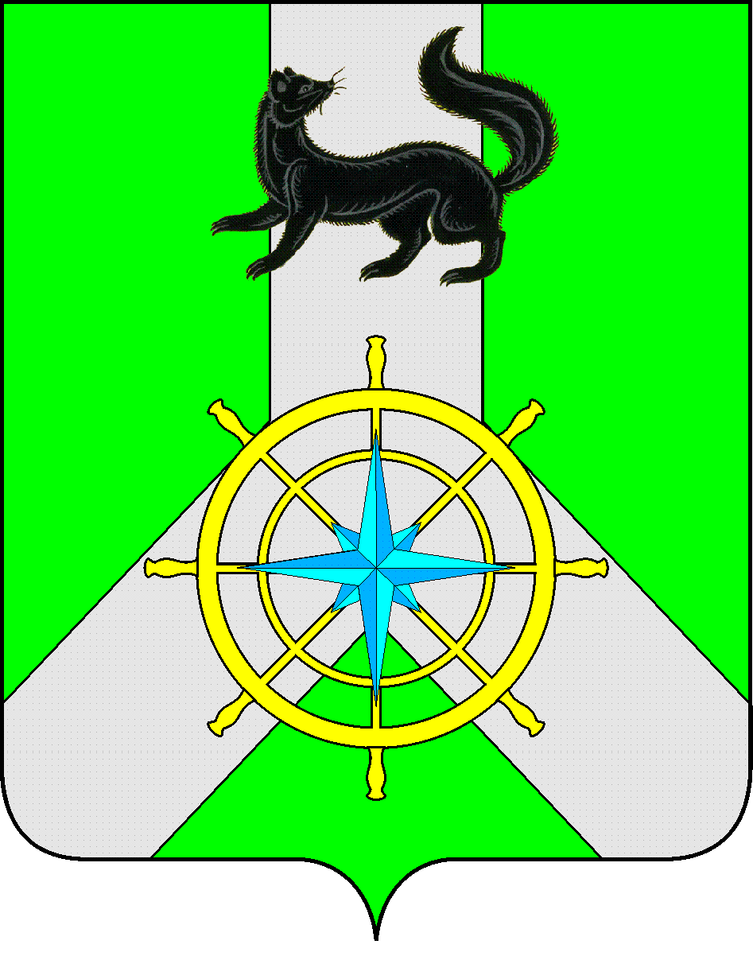
Р О С С И Й С К А Я Ф Е Д Е Р А Ц И Я

И Р К У Т С К А Я О Б Л А С Т Ь

К И Р Е Н С К И Й М У Н И Ц И П А Л Ь Н Ы Й Р А Й О Н

А Д М И Н И С Т Р А Ц И Я

П О С Т А Н О В Л Е Н И Е

от 30 мая 2022 г. |  | № 312
 | г.Киренск

О согласовании тарифов на
платные услуги, оказываемые
МКУК «Историко-краеведческий музей»

Руководствуясь Федеральным законом от 06.10.2003 № 131-ФЗ «Об общих принципах организации местного самоуправления в Российской Федерации», решением Думы Киренского муниципального района от 29.02.2012 №294/5 «Об утверждении Порядка установления цен и тарифов на товары и услуги, предоставляемые муниципальными предприятиями и учреждениями», на основании решения тарифной комиссии от 13.05.2022 №2, ст.ст. 39, 55 Устава муниципального образования Киренский район,
ПОСТАНОВЛЯЕТ:

1. Утвердить с 01 июня 2022 года тарифы на платные услуги, оказываемые МКУК «Историко-краеведческий музей», согласно приложению № 1.
2. Директору МКУК «Историко-краеведческий музей» обеспечить наглядность и доступность информации о ценах и тарифах, контроль за применением тарифов на платные услуги, соблюдением правильности взимания утверждённой оплаты за оказываемые услуги.
3. Настоящее постановление опубликовать в районной газете «Ленские зори» и разместить на официальном сайте администрации Киренского муниципального района https://kirenskraion.mo38.ru/;
4. Контроль за исполнением настоящего постановления возложить на первого заместителя мэра - председателя комитета по социальной политике администрации Киренского муниципального района.

Мэр района К.В. Свистелин

исп. Синькова М.Р.

СОГЛАСОВАНО:

Заместитель мэра района
по экономике и финансам Е.А.Чудинова

Начальник правового отдела И.С.Чернина

Приложение № 1
к Постановлению от 30.05.2022 г. № 312

Тарифы
на платные услуги, оказываемые муниципальным казенным учреждением культуры «Историко-краеведческий музей» с 01 июня 2022 года

№ п/п | Наименование услуги | Ед. измерения | Стоимость услуги (руб.)
1 | Обзорная экскурсия для школьников, студентов и пенсионеров) | 1 билет | 100
2 | Обзорная экскурсия (для взрослых) | 1 билет | 200
3 | Тематическая экскурсия по г. Киренску | 1 билет | 500
4 | Специализированные музейные программы:
4.1 | Лекции, музейные уроки, игровые программы | 1 билет | 100
4.2 | мастер-класс в музейной студии | 1 билет | 150
4.3 | Посещение кружка | 1 занятие | 100
5 | Организация и проведение культурно-массовых мероприятий и программ на территории музея | 1 билет | 200
6 | Предоставление услуг по оформлению выставок | 1 выставка | 2000
7 | Ксерокопирование формат А5 | 1 лист | 5
7.1 | Ксерокопирование формат А4 | 1 лист | 10
7.2 | Ксерокопирование формат А3 | 1 лист | 20
8 | Ламинирование формат А5 | 1 лист | 30
8.1 | Ламинирование формат А4 | 1 лист | 50
8.2 | Ламинирование формат А3 | 1 лист | 100
9 | Набор текста на компьютере с распечаткой формат А5 | 1 страница | 30
9.1 | Набор текста на компьютере с распечаткой формат А4 | 1 страница | 50
9.2 | Набор текста на компьютере с распечаткой формат А3 | 1 страница | 100
10 | Сканирование изображения | 1 страница | 10
11 | Печать на принтере ч/б формат А4/А3 | 1 страница | 10
11.1 | Печать на принтере ч/б формат А4 | 1 страница | 20
12 | Цветная печать текста на принтере, простая бумага А4 | 1 страница | 50
12.1 | Цветная печать текста на принтере, простая бумага А3 | 1 страница | 100
13 | Цветная печать фотографии на принтере, фотобумага формат 10х15 | 1 лист | 50
13.1 | Цветная печать фотографии на принтере, фотобумага формат 10х15/А5 | 1 лист | 80
13.2 | Цветная печать фотографии на принтере, фотобумага формат 10х15/ А4 | 1 лист | 100
13.3 | Цветная печать фотографии на принтере, фотобумага формат 10х15/ А3 | 1 лист | 200
14 | Брошюрование формат А5 | 1 ед | 100
14.1 | Брошюрование формат А4 | 1 ед | 200
15 | Моментальное фото в экспозиции музея | 1 фото | 100
16 | Фотосъёмка любительская | 1 час | 100
17 | Фотосъёмка профессиональная | 1 час | 500
18 | Видеосъёмка любительская | 1 час | 200
19 | Видеосъёмка профессиональная | 1 час | 1000
20 | Киносъёмка | 1 час | 5000
21 | Консультационно-справочное обслуживание | 1 справка | 100
22 | Составление и написание исторической справки | 0,5 печатного листа | 250
23 | Изготовление копий документов из фондов музея и музейной библиотеки на ксероксе:
23.1 | - до 1900г. | 1 копия/ 1 лист | 200
23.2 | - после 1900г. | 1 копия/ 1 лист | 100
24 | Работа с документацией отдела фондов | 1 час | 200
25 | Услуга предоставления одного музейного предмета во временное пользование на мероприятиях | 1 день | 200
26 | Выдача книг на «Ночной абонемент» на одну ночь | 1 штука | 100
27 | Консультационно-справочное обслуживание | 1 справка | 100
28 | Предоставление территории музея во временное пользование для проведения мероприятий культурного и общественного значения | 1 час | 2500
29 | Прыжки на батуте | 1 чел/10 мин | 100
30 | Аренда батута | 1 час | 1500
31 | Предоставление помещения во временное пользование для проведения мероприятий культурного и общественного значения | 1 час | 1000
32 | Занятия в гончарной мастерской:
32.1 | работа на гончарном круге (детский) | 1 занятие | 100
32.2 | работа на гончарном круге (взрослый) | 1 занятие | 200
32.3 | мастер-класс семейный | 1 занятие | 1000
32.4 | индивидуальное занятие на гончарном круге | 1 занятие | 500
32.5 | художественная лепка (детский) | 1 занятие | 100
32.6 | художественная лепка (взрослый) | 1 занятие | 200

